**广东受电配置 需求分析**

1. 受电配置卡功能

通过LD卡和直流配置文件，生成可修改目标功率的受电配置卡。

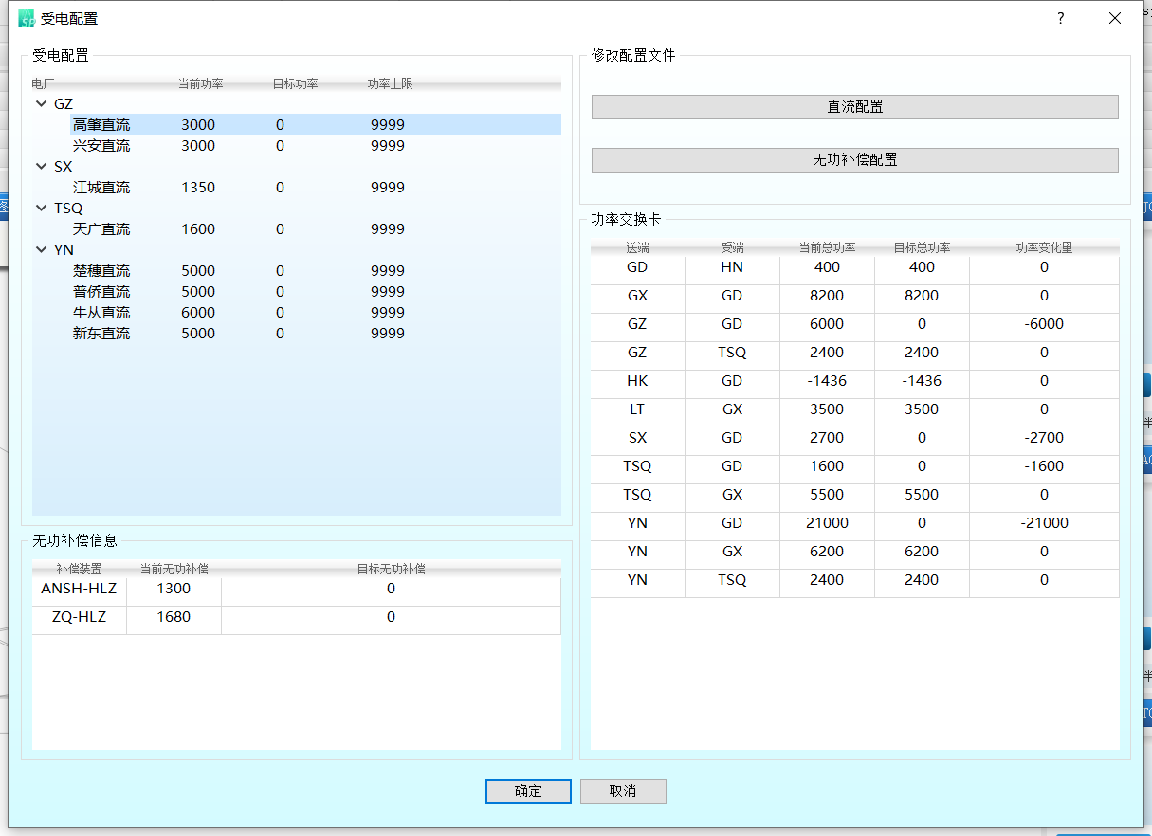

1.卡结构为 树形结构，父节点是送端区域 子节点是直流名称

2.当前功率 是从**LD卡**读取的**直流功率**（在 **直流配置文件** 中，每个直流都对应一组或多组**直流送端**和**直流落点**，通过**直流送端**和**直流落点**的名称到LD卡中匹配对应节点名称可以得到这组节点的**直流功率**。受电配置卡中的**当前功率**是该直流名称下所有节点组的直流功率总和）

3.目标功率是用户修改的值，不可超过功率上限（需要对目标功率做判断，超过上限弹窗警告）。用户单击确定按钮之后，需要将目标功率回写到LD文件中。即通过直流名称得到该直流对应的节点组，再将目标功率均分到每对节点上（小数取整）。

4.功率上限 来源未知

1. 无功补偿信息功能

点击受电配置卡中的一条记录或修改一条记录时，无功补偿信息中同步显示当前修改的直流下PQ节点组的无功补偿。



1.补偿装置 根据选择的直流，在直流配置文件中找到对应的PQ节点组（直流PQ节点卡送端和直流PQ节点卡落点）

2.当前无功补偿 对应**B卡**中的PQ节点的**并联电纳**

3.目标无功补偿 根据所选受电配置卡的**目标功率** 到**直流无功补偿配置**文件中找到对应功率范围下的无功补偿值

三、功率交换卡功能

对送端区域和受端区域的功率信息进行统计。



1.送端、受端、当前总功率 从I卡中读取**区域1名称** **区域2名称** **计划交换功率**

2.目标总功率 各个送端受端之下的直流，在受电配置卡中修改的目标功率值的总和

3.功率变化量 目标总功率-当前总功率

四、修改配置文件

上述功能中使用的**直流配置文件** 和 **无功补偿配置文件** 都可以在界面上修改。



1.直流配置（tableWidget）

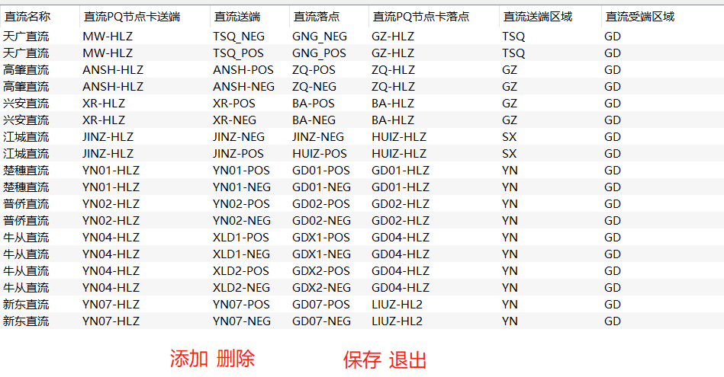

点击添加添加空行；选中行并且点删除则删除；点保存则保存并退出；点退出则不保存退出。

2.无功补偿配置

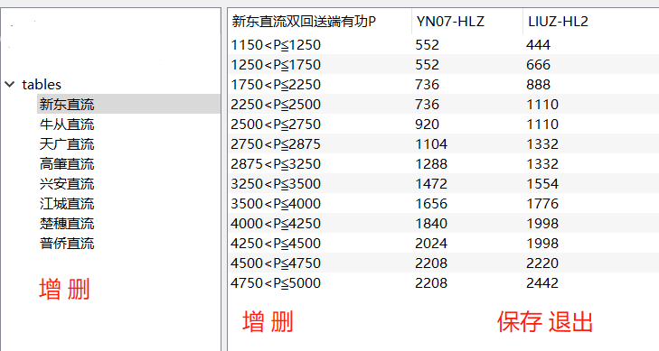

分为左侧列表和右侧列表 左侧列表是右侧列表表名，删除左侧列表项，同步删除右侧全表。增加左侧列表项，右侧初始化为空表。

右侧列表点击增加，需要选择增加行或者增加列。

保存和退出的规则同上。

五、平衡机平衡出力

保存用户的修改之后弹出平衡机平衡出力的界面

平衡出力界面上的功率变化量 = 功率交换卡中送入广东和送出广东的差值